开放实验完毕实验室收拾整理要求及登记表
班级：周x班 组别：第x大组 登记人： 整理日期：2022.12.2

- 列出本学期开放实验请老师新购药品或试剂（没有填无）：
1. 缬氨霉素 V100895-5mg
2. 寡霉素 O399693-1mg
3. BacTiter-Glo? Microbial Cell Viability Assay G8230
4. 5'-三磷酸腺苷 A31315-100MG
若有，需要完成开放实验的试剂药品登记。具体方法为：
- 将本组使用的新购买或未录入的药品及试剂等登记到酶标仪电脑桌面上的文件夹“开放实验试剂耗材清单”，按保存温度填写到对应表格中。
- 室温保存的药品填写至文件“药品及试剂统计”，选择工作表“开放实验专用”，录入要求填写的信息。
- 注意若无固定存放位置，备注中填写本组实验题目。
- 各组开放实验课题结束后所有物品按要求归位，其中试剂药品会检查是否完成登记。
- 将本组储存于4℃、-20℃及室温的所有溶液、样品处理干净，试剂瓶清洗后放回原位，没用的样品倒掉。
- 仪器，尤其是电泳装置、分光光度计（比色皿及硫酸纸），收拾整理好，放于公共实验台面上或按老师要求摆放。
- 118及122公共区检查本组使用过的仪器，确认有无本组遗留的实验用品，整理后拍照登记。未使用填无。
- AKTA（118）
开放实验中使用的仪器编号（使用多台登记多台）：
检查：收集器是否有遗留的样品管；废液杯是否有废液；仪器表面及周围若有污迹请清理干净；没有多余试剂瓶，超纯水试剂瓶倒空并清洗，乙醇试剂瓶确认溶液充足并封口；笔记本电脑收入电脑包并放置抽屉中；机号对应的操作手册和登记表收入抽屉；清理完毕，仪器罩好防尘罩。
若整理过程中发现仪器有异常请在此记录：
拍照：无
- 水浴（118）
检查：拔掉插头；将水倒掉。
拍照：无
- 超声波破碎仪（118）
检查：拔掉插头；清理仪器台面，确认没有杂物。
拍照：无
- 分析天平（118）
检查：拔掉插头；清理称量台面，确认没有杂物。
拍照：无
- 电泳装置（122）
检查：电泳装置的塑料筐配件齐全摆放整齐，如缺少配件请说明。
拍照：
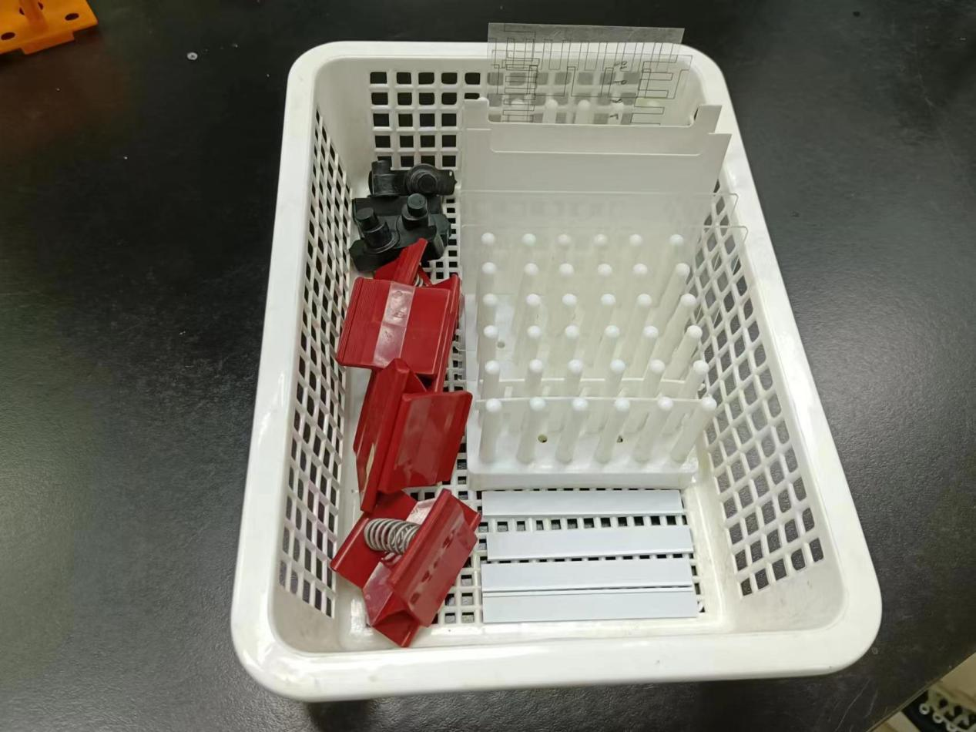
- pH计（122）
检查：拔掉插头；清理仪器及废液杯；确认电极头插入保存液液面以下。若保存液不足，找老师补充。
拍照：无
- 药品等需归还的物品按照储存温度，进行分类放置：
- 室温：请放在每个大组所在实验台。写一个纸条标注班级及大组号。
拍照：无
- 4℃冰箱：每个大组放在118进门左手边的层析柜，写一个纸条标注班级及大组号。
拍照：层析柜倒数第二层塑料筐内
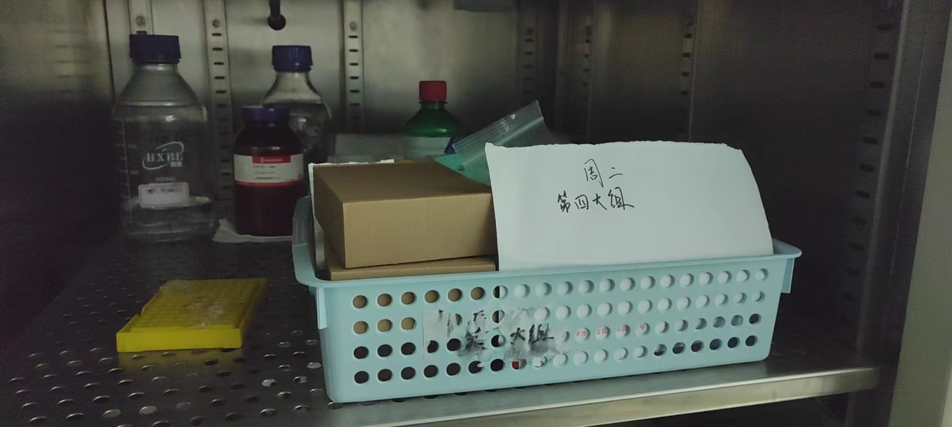
- -20℃冰箱：放于122进门第3个冰箱的第x层，写一个纸条标注班级及大组号。
拍照：第二层
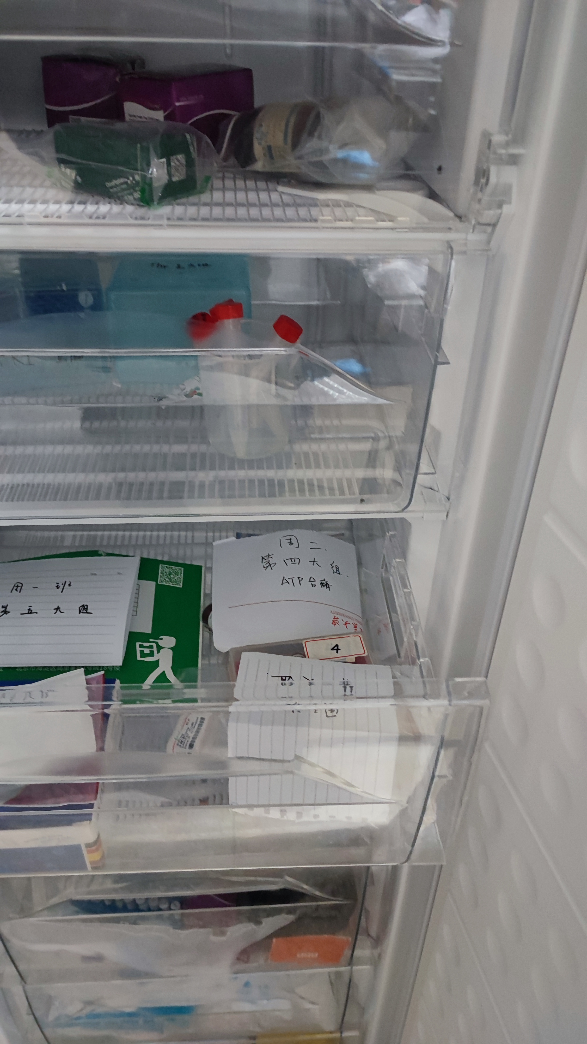
- 本组实验台面及柜子、抽屉收拾干净：①烧杯、量筒等洗净收到“学生专用”的柜子和抽屉里；②将移液器架（有5支移液器）、吸头盒（不同规格各一个，共3个）、塑料试管架及EP管架各一个，摆放整齐，移液器调至最大刻度；③如有其他器材请放到公共实验台。
实验台面整体拍照
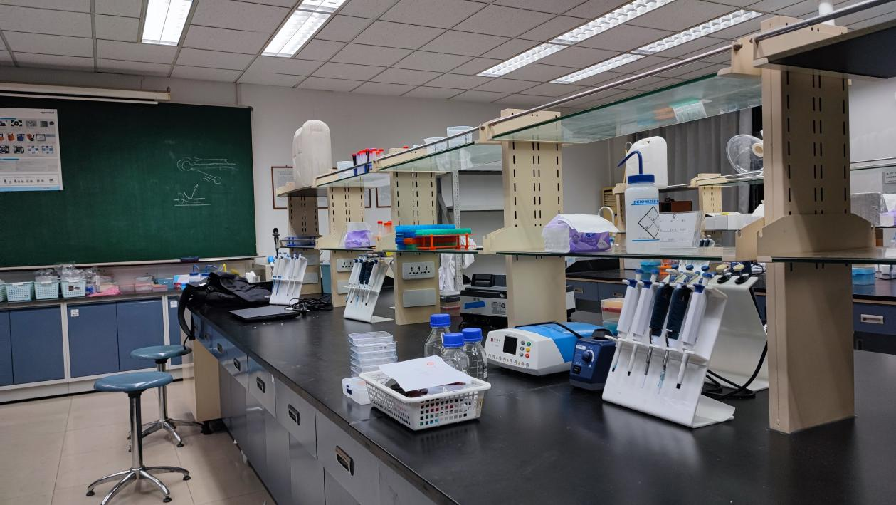
柜子拍照（确认无遗漏的试剂瓶或其他杂物）
缺照片
- 若有其它不确定的情况，及时联系老师处理。
备注：无

